Министерство образования Республики Беларусь

БЕЛОРУССКИЙ ГОСУДАРСТВЕННЫЙ УНИВЕРСИТЕТ

Факультет прикладной математики и информатики

ДРОЗДОВА ЮЛИЯ ВИТАЛЬЕВНА

Настройка и проверка NAPT
Отчет по лабораторной работе № 12,
Вариант 3
(“Компьютерные сети”)

студентки 2-го курса 14-ой группы

Преподаватель
Бубен И.В.

2022

Устройство | Имя узла | Маска подсети порта FastEthenet0/0 | Тип интерфейса | IP-адрес порта Serial 0/0 | IP-адрес Loopback 1
Маршрутизатор 1 | Cateway | 192.168.10.1/24 | DTE | 196.5.11.1/30
Маршрутизатор 2 | ISP | - | DCE | 196.5.11.2/30 | 172.16.1.3/32
Коммутатор 1 | Switch 1

Шаг 1. Подсоединение устройств
- Подсоедините интерфейс Serial 0/0 маршрутизатора 1 к интерфейсу Serial 0/0 маршрутизатора 2 с помощью последовательного кабеля.
- Подсоедините интерфейс Fa0/0 маршрутизатора 1 к интерфейсу Fa0/1 коммутатора 1 с помощью прямого кабеля.
- Подсоедините оба узла к порту Fa0/2 и Fa0/3 коммутатора с помощью прямых кабелей.
- Как уже было принято, подписать устройства сети

Шаг 2. Настройка основной конфигурации маршрутизатора 2
Задайте в настройках конфигурации маршрутизатора 2 имя узла (ISP), задайте IP-адреса для интерфейсов согласно вашему варианту задания. Сохраните конфигурацию.

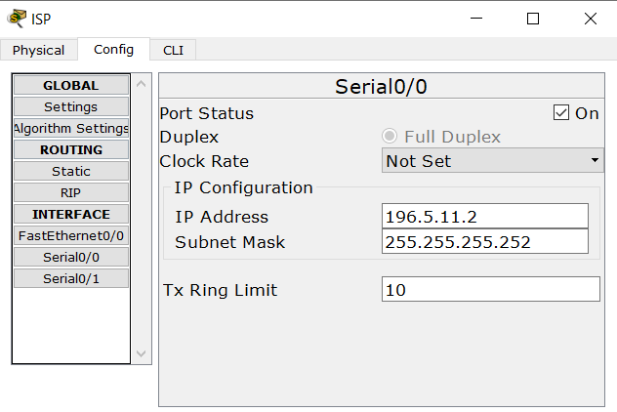

Шаг 3. Настройка маршрутизатора, используемого в качестве шлюза
Задайте в настройках основной конфигурации маршрутизатора 1 имя узла (Gateway), задайте IP-адреса для интерфейсов. Сохраните конфигурацию.
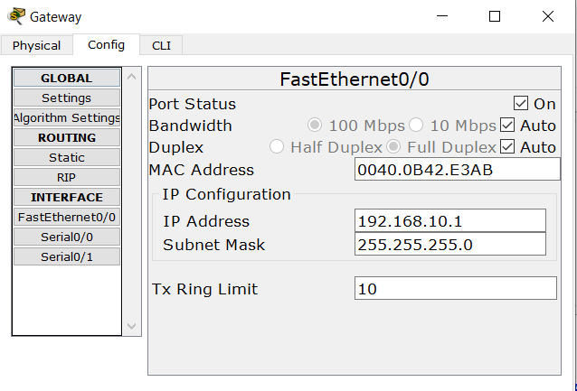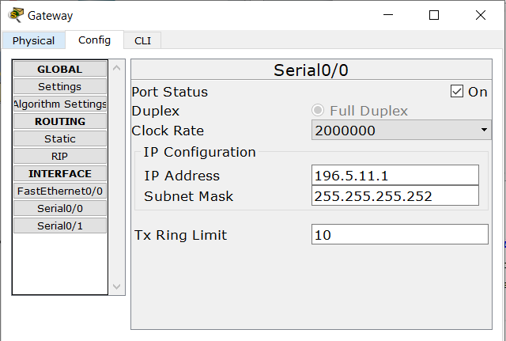
Шаг 4. Настройка правильного IP-адреса, маски подсети и шлюза по умолчанию для узлов.
Присвойте каждому узлу соответствующий IP-адрес, маску подсети и шлюз по умолчанию. Оба узла должны получить внутренние частные IP-адреса в сети 10.10.10.0/24 (напоимнаю, вам необходимо задать адреса согласно вашему варианту задания). Шлюзом по умолчанию должен быть IP-адрес интерфейса FastEthernet маршрутизатора с именем Gateway.
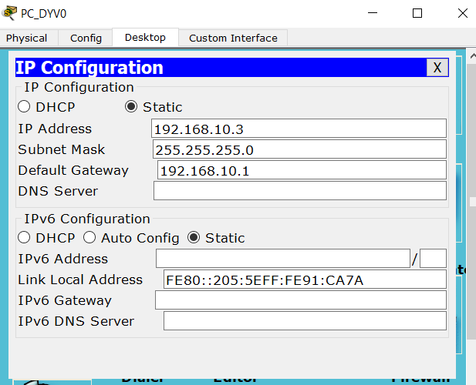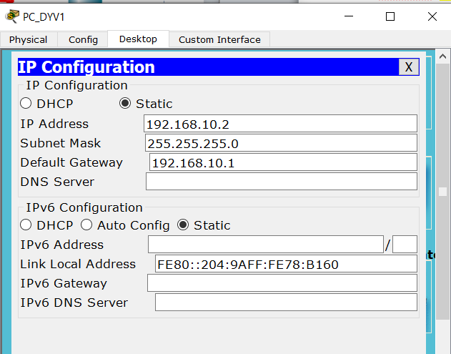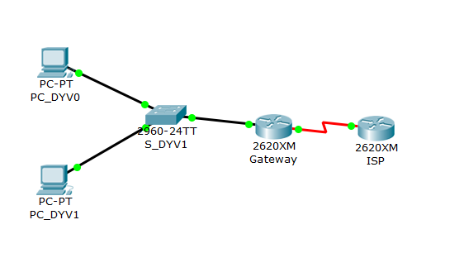

Шаг 5. Проверка работоспособности сети.
1. С присоединенных узлов отправьте эхо-запрос на интерфейс FastEthernet маршрутизатора, используемого в качестве шлюза по умолчанию. Ответьте на следующие вопросы.
a). Успешно ли выполнен эхо-запрос с узла 1? ____успешно__
b) Успешно ли выполнен эхо-запрос с узла 2? ____успешно___
2. Если ответы на оба вопросы отрицательны, выполните поиск и устранение ошибок в конфигурации маршрутизатора и узлов. Тестируйте соединение до тех пор, пока эхо-запросы не будут успешными.
3. Отправьте эхо-запросы на IP-адрес маршрутизатора ISP. Какой получили результат. Поясните свой ответ.
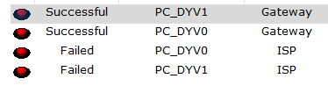
Для ISP эхо-запрос выполнен не успешно, т.к. настройка еще не завершена.

Шаг 6. Создание маршрута по умолчанию
- С маршрутизатора, использующегося в качестве шлюза по умолчанию, создайте статический маршрут к маршрутизатору поставщика услуг Интернета в сети 0.0.0.0 0.0.0.0 с помощью команды ip route. Это вызовет трафик к любому неизвестному адресу назначения через поставщика услуг Интернета путем настройки шлюза «последней надежды» на маршрутизаторе, использующемся в качестве шлюза по умолчанию.

Термин «шлюз по умолчанию» применяется в основном в рабочих станциях, где его использование является штатным режимом рабочей станции. Термин «шлюз последней надежды» используется в маршрутизаторах, для которых применение такого шлюза является ненормальной ситуацией (маршрутизатор должен знать маршруты для маршрутизируемых пакетов).
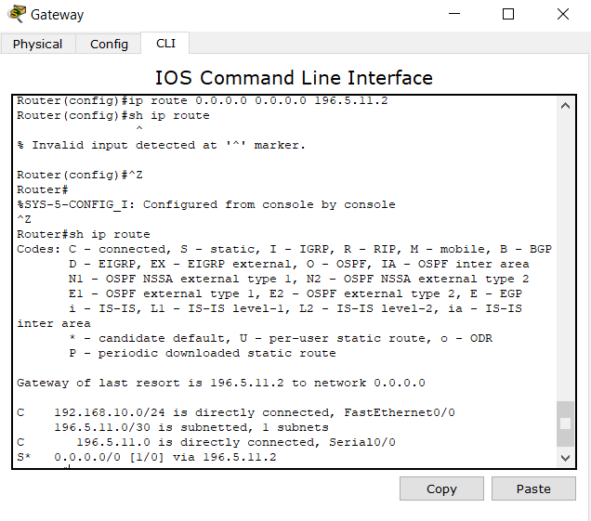
- Проверьте маршрут по умолчанию по таблице маршрутизации маршрутизатора Gateway. Находится ли статический маршрут в таблице маршрутизации?
Да, находится.
- Попробуйте отправить эхо-запрос с одной с рабочих станций на IP-адрес последовательного интерфейса маршрутизатора поставщика услуг Интернета. Успешно ли выполнен эхо-запрос?

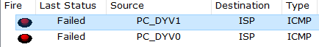

Настройка не завершена.

Шаг 7. Создание статического маршрута
Создайте статический маршрут от маршрутизатора ISP к частной сети, присоединенной к маршрутизатору Gateway. Создайте статический маршрут с помощью команды ip route.

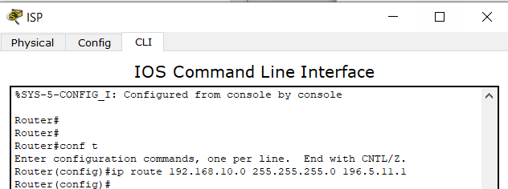

- Отправьте эхо-запрос с узла 1 на адрес интерфейса loopback маршрутизатора ISP. Успешно ли выполнен эхо-запрос?
- Если эхо-запрос не выполнен, проверьте правильность конфигурации маршрутизатора и узла и повторите тестирование связи.

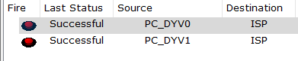
Да, успешно

Шаг 8. Определение пула используемых публичных IP-адресов.
Для определения пула используемых публичных IP-адресов используйте команду ip nat pool.

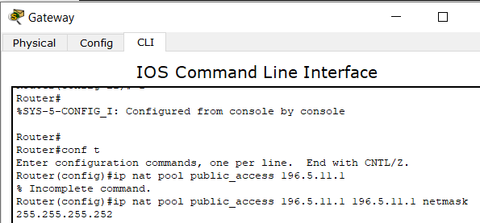

Inside local address – адрес клиента в локальной сети

Outside global address – адрес, который присваивается пакету на выходе из NAT наружу.

Outside global address – публичный адрес хоста внешней сети, к которому отправляется пакет

Outside local address – локальный адрес хоста внешней сети, к которому отправляется пакет

Шаг 9. Определение списка доступа, соответствующего внутренним частным IP-адресам.
Для определения списка доступа, соответствующего внутренним частным адресам используйте команду access-list.

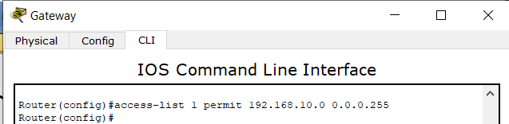

Шаг 10. Определение NAT из списка внутренних адресов в пул внешних адресов
Для определения NAT используйте команду ip nat inside source.

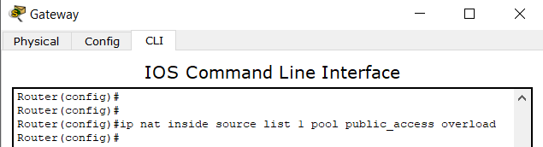

Для определения NAT из списка внутренних адресов в пул внешних адресов

Шаг 11. Назначение интерфейсов
Активные интерфейсы маршрутизатора следует определить в качестве внутреннего или внешнего интерфейса в отношении к NAT. Для этого используйте команду ip nat inside или ip nat outside.

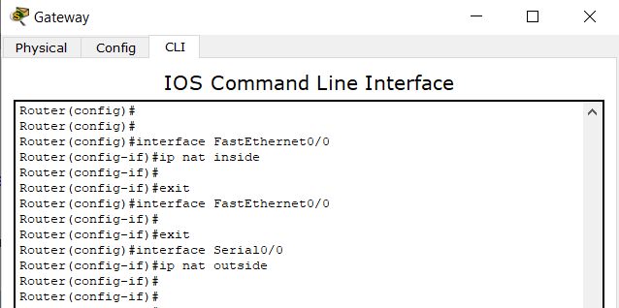
Внутренние – интерфейсы локальной сети, внешние – внешней.

Шаг 12. Генерация трафика с маршрутизатора Gateway к маршрутизатору ISP
Отправьте эхо-запросы с узлов 1 и 2 на адрес 172.16.1.3.

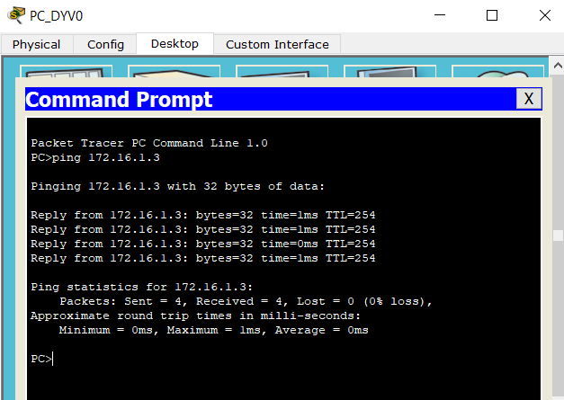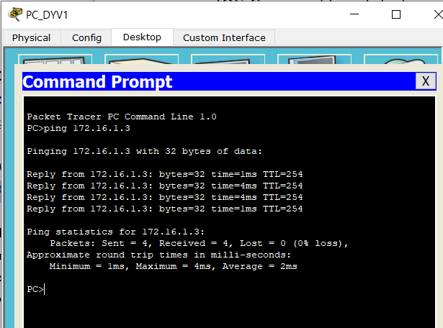

Шаг 13. Проверьте работоспособность NAPT
Для отображения статистики NAРT введите в приглашение привилегированного режима EXEC маршрутизатора Gateway команду show ip nat statistics.. Проанализируйте полученную информацию и дать ответ на следующие вопросы.
1. Сколько активных преобразований выполнено? 16
2. Сколько адресов имеется в пуле? 3
3. Сколько адресов уже выделено? 1
Если эхо-запрос выполнился успешно, отобразите преобразование NAT на маршрутизаторе Gateway с помощью команды show ip nat translations.

